**ΦΥΛΛΟ ΕΡΓΑΣΙΑΣ 3Η ΕΝΟΤΗΤΑ**

**Να αντιστοιχίσετε τις λέξεις της στήλης Α με τις ομόρριζες της στήλης Β**

Α Β

1. Λοιπόν α. βιώσιμος
2. Φιλόπατριν β. λάθος
3. Βίω γ . υπόλοιπο
4. Ἐπιλαθέσθαι δ. πατριώτης

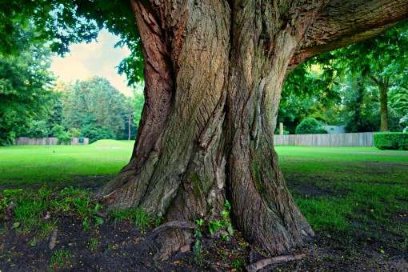

**Να κυκλώσετε τη σωστή απάντηση :**

Η λέξη **ψέγειν** έχει την ίδια ρίζα με τη λέξη :

Α. ψήφος

Β. άψογος

Γ. ψηφίζω

Δ. ψάρι

Η λέξη **καταλειπόμενον** έχει την ίδια ρίζα με τη λέξη:

Α. κατάληψη

Β. κατάθεση

Γ. εγκατάλειψη

Δ. καταλυπημένος